摘要
本工程实现了一个“无源”交流电流表及无线读表器。由电流互感取能与传感模块、SS16 桥式整流及储能稳压模块、MOS 管分时取电与传感开关、可编程增益测量模块、本地显示与蓝牙通信模块、Android 无线读表器六个部分组成。空闲期以取电储能为主，测量窗口由GPIO控制 PMOS、NMOS 接入传感前端；控制器完成自动量程和真有效值计算，手机端完成远程读取、报警、记录与趋势显示。
关键词：无源电流表；MSPM0G3507；真有效值；分时取能；低功耗；BLE

一、 方案比较与论证

1．取能与传感方案
方案一：两组独立次级绕组，分别驱动取电电路和传感电路。两条通道互相隔离，但两组绕组同时占用磁芯窗口，绕制量大，匝数和耦合差异会引入一致性误差。
方案二：一组带抽头的次级绕组，用MOS开关对取电和传感分时复用。空闲期断开传感前端，互感器输出全部经全桥向储能电容充电；测量时接入传感前端，系统改由储能电容供电。
采用方案二。决定性的差别在冷启动：线路电流小时互感器给出的功率也小，任何常驻负载都会拖慢甚至阻止储能电压建立，而分时复用让传感前端在充电阶段完全不取电。次级共270匝并设抽头，实测后以170匝接入整流桥。

2．整流与稳压电源方案
三个方案的前段相同：次级经全桥整流后向储能电容充电，齐纳二极管D_Z限制储能节点电压——线路电流达2.2 A时次级开路电压远高于器件耐压，钳位不可省略。区别只在储能节点之后靠什么得到工作电压，电路见附录图4。
方案一：不设稳压器，钳位点即工作电压。器件最少、没有压差损耗，但工作电压就是储能电压，在充放电之间一直在动，齐纳的钳位点本身又随电流和温度漂，MCU、OLED和蓝牙全挂在这条摆动的轨上。
方案二：钳位点取在略高于3.6 V处，再由低压差、低噪声LDO（TPS7A4701）稳到3.4 V。压差只有0.2 V，线性稳压丢掉的那部分能量可以忽略；换来的是一条不随储能电压摆动的轨，整流纹波和MOS开关切换的扰动也被挡在模拟前端之外。代价是多一级器件及其静态电流。
方案三：改用降压型开关变换器（BUCK电路）。其问题是储能电压仅略高于3.4 V时可用压差不足，难以进入稳定降压区；启动门限、静态电流和开关节点漏电会在冷启动阶段持续消耗毫瓦级取能功率，电感和开关纹波还可能干扰模拟采样。因此在本系统的低压差、小功率工况下，BUCK电路的效率优势难以发挥。
采用方案二。储能节点约3.6 V、输出3.4 V时，LDO压差仅0.2 V，理论效率约94%，且外围简单、静态电流低、无开关纹波；相比之下，BUCK电路需要更高输入余量和更多外围器件，冷启动与模拟噪声风险更大。

3．电流有效值测量与量程方案
方案一：外部偏置与外部运放。电路独立、调试直观，但要增加运放、基准和增益切换器件，占板面积并带来额外静态功耗。
方案二：用MSPM0G3507片内OPA和DAC。DAC产生偏置，OPA完成放大，1～32倍增益由软件配置并按采样幅值切换。
采用方案二，并用ADC采样序列直接算真有效值，而不是整流滤波测平均值再折算——后者只对正弦成立，而标定要对标的是标准表的真有效值读数。

二、 理论分析与计算

1．电路关键参数计算
忽略励磁电流与损耗时，互感器原、副边安匝平衡，
$N₁I₁ = N₂I₂,$ (1)
故副边电流为
$I₂ = (N₁/N₂)I₁.$ (2)
取N₁=5、接入匝数N₂=170，原边2.0 A对应副边58.8 mA。副边匝数越多，低电流下的感应电压越高，绕组电阻和分布参数也越大。
桥式整流每半周有两只二极管串联导通。设次级瞬时电压为u₂(t)、单只二极管正向压降为V_F，则整流后瞬时电压为
$uᵣ(t) = max(|u₂(t)| - 2V_F, 0).$ (3)
输入电压越低，2V_F占比越大，故全桥和隔离二极管一律选肖特基。
储能电容要独立支撑一次测量。设测量窗口内储能电压由V_H降到V_L，线性稳压交付负载的是电荷，故容量下限为
$VₒCₛ(V_H - V_L) ≥ E_measure,$ (4)
其中Vₒ=3.4 V，E_measure为一次约260 ms窗口的能耗，V_L不得低于3.4 V加LDO压差。压差越低V_L越低，同一只电容能交出的电荷越多，这是选低压差器件的直接原因。

三、 电路与程序设计

2．硬件电路设计
系统框图如图1所示。
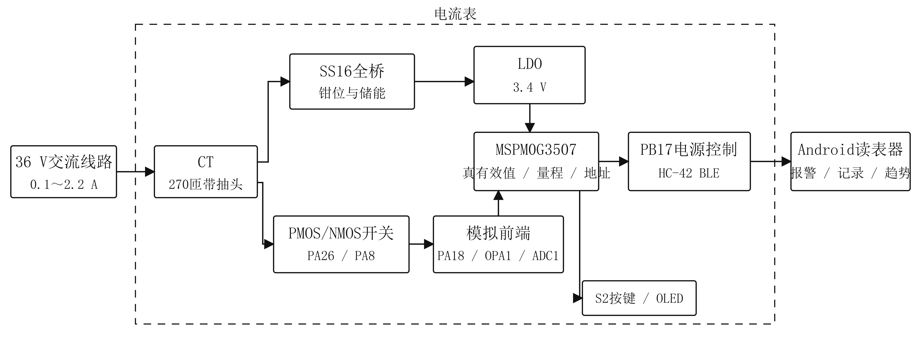
图1 系统框图
整流输出记为节点A，A与储能电容之间串一只肖特基D₅：采集支路接入时把A拉低，若无D₅，冷启动积攒的能量会经采集支路反向放掉；有了D₅能量只能单向流入电容。储能电容并接一只串限流电阻的按钮，按下即放净残余电量。
采集支路自A取出，由PMOS高边和NMOS低边双端把关，采样电阻Rₛ串在两者之间，PMOS漏极与Rₛ的交点送PA18。用两只管子而不是一只，是要让窗口之外整条支路两端都断开，不给取能功率留旁路。PA26经10 kΩ上拉至A、PA8经10 kΩ下拉至地：上电到MCU接管GPIO之前引脚是输入而非输出，这两只电阻使支路保持断开，而这段窗口恰好是储能电压最弱的时候。
模拟前端如图2所示。PA18一路经ADC1通道3构成X1直采通道，另一路送入片内OPA1同相端；OPA1反相端接可编程反馈电阻梯，梯底由DAC12提供偏置，形成X2、X4、X8、X16、X32五档增益。OPA1输出由PA16接入ADC1通道1；ADC1与DAC12共用片内2.5 V基准。
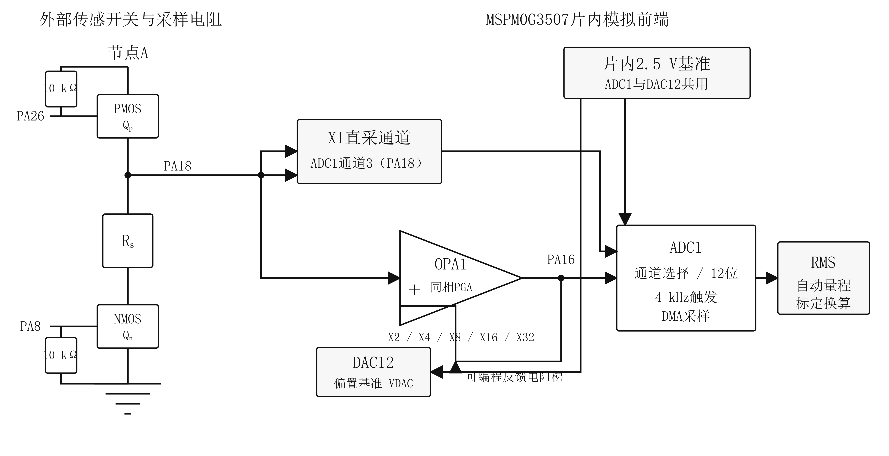
图2 模拟前端原理图

3．软件设计
程序上电后先把PA26/PA8置为取电空闲态，PB17拉低使蓝牙断电，OLED不发送初始化命令，指示LED也不点亮，随后停下来等电源：每20 ms用ADC0读一次V_DD，不到3.3 V就不往下走。储能电容的充电不被任何固件开启的负载打断；基准和ADC0本身也是读完即掉电，仅占1.5%的占空比。
电压到位后不等请求先完成一次测量。这次测量结束后把PB17置高、等待350 ms并初始化UART2。
此后主循环等待三件事之一：S2下降沿、蓝牙收到MEAS、2 s心跳到期。前两者完全等价，走同一条测量路径；心跳只发一帧保活。测量期间到达的请求一律丢弃而不排队，测量结束时清空串口积压字节，使下一次等待从静默开始。
一次测量的时序如图3：切换为传感态并等20 ms建立，采160点/40 ms探测帧定增益与DAC偏置，再采800点/200 ms正式帧；然后按TIMG6/ADC1、OPA1/DAC12、基准、外部MOS开关的顺序关断，最后才计算有效值并查表。关断顺序不可颠倒：先断外部开关会让最后一段采样落在正在塌陷的输入上。基准未就绪、输入越出转换窗口或采集帧未完成时，该次读数不可信，固件只发调试帧并给出原因，不发读数帧。
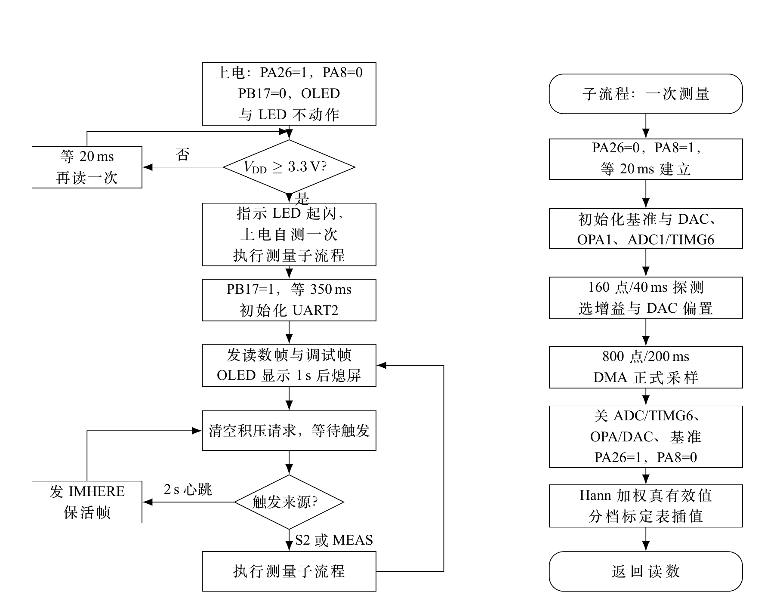
图3 程序流程图

4．通信协议设计
链路为HC-42透传串口（FFE0服务、FFE1通知特征），速率115200 bit/s。透传不提供分包与长度字段，故用面向行的ASCII协议，以换行作自同步定界符：接收端在任意位置接入或丢失字节后，都能在下一个换行重新对齐。读数一律由读表器请求产生。
（1）读表器→电流表，请求帧：
MEAS 或 MEAS,ADDR=dd
前者为广播，后者仅编码开关为dd的电流表应答。命令带地址，是因为同一台电流表在不同时刻可以被拨成不同地址，仅凭连接无法确定对端身份。
（2）电流表→读表器，读数帧与调试帧：
METER_TEST,ADDR=dd,CURRENT_MA=iiii,STATUS=ssss
METER_CAL,ADDR=dd,RMS=257.83,GAIN=1,FLAG=OK,MEAN=501,PP=856
CURRENT_MA为有效值，单位mA；STATUS取NORMAL、LOW、HIGH，按0.2 A与2.0 A判定，没有OFFLINE——离线是读表器的判断，电流表无法报告自己不在。调试帧同次产生，RMS、GAIN用于建表，MEAN、PP是探测帧测得的输入直流与峰峰值，FLAG是该次读数的质量标志。
（3）电流表→读表器，保活帧：
IMHERE,ADDR=dd
空闲时每2 s一次，不含读数，也不唤醒模拟电路。拨动编码开关时旧地址的心跳停止、新地址出现，读表器据此更新在场地址；负载断开后电流表失电，心跳消失即为离线判据。请求超时只说明本次未读到，不据此判定离线。

5．其他重要模块设计
Android读表器基本模式一对一手动读取；自动模式一键启动，每120 s对在场地址依次请求，同一连接上只允许一个未完成请求。读数写入SQLite，环形保存最近1000条，掉电不丢，历史与趋势共用这份数据。低于0.2 A与高于2.0 A的每一次读数都报警，而不是只在状态跳变时报：读数稀疏，同一状态的相邻两次读数是两个独立事件。

四、 测试方案及测试结果分析

1．测试仪器与测试条件
表1 测试仪器与测试条件
类别 | 仪器、设备或条件 | 用途或设置
测试条件 | 室温；36 V交流供电；负载电流0.10～2.00 A | 精度与启动时间测试
交流电源 | 熙硕STG-500W交流电源 | 提供可调交流输入
标准仪表 | SIGLENT SDM3055X-E五位半万用表 | 作为标准电流表
示波器 | SIGLENT SDS2102X PLUS数字示波器 | 记录储能电压和启动时序
被测对象 | 电流表A、电流表B | 分别测试两台样机
辅助设备 | Android手机、秒表 | 读取数据并辅助记录

2．测试方法
（1）精度测试：线路电压保持36 V，依次设置0.10、0.20、0.50、1.00、1.50和2.00 A。每点稳定后同时记录标准表与被测表读数，每点重复不少于5次，电流表A、B分别测试。
（2）不同负载电流下启动时间测试：先将储能电容充分放电，再分别设置0.10、0.20、0.50、1.00、1.50和2.00 A负载电流，记录从取能开始到首次有效读数显示或首帧到达的时间。每个电流点重复不少于5次，电流表A、B分别测试。

3．测试结果

（1）精度测试结果
表2 电流测量精度记录表
标准电流/A | A表平均值/A | A表相对误差/% | B表平均值/A | B表相对误差/%
0.10 | 待测 | 待测 | 待测 | 待测
0.20 | 待测 | 待测 | 待测 | 待测
0.50 | 待测 | 待测 | 待测 | 待测
1.00 | 待测 | 待测 | 待测 | 待测
1.50 | 待测 | 待测 | 待测 | 待测
2.00 | 待测 | 待测 | 待测 | 待测

（2）不同负载电流下启动时间测试结果
表3 不同负载电流下启动时间记录表
负载电流/A | A表平均启动时间/s | B表平均启动时间/s | 备注
0.10 | 待测 | 待测
0.20 | 待测 | 待测
0.50 | 待测 | 待测
1.00 | 待测 | 待测
1.50 | 待测 | 待测
2.00 | 待测 | 待测

4．测试结果分析
本节待精度测试和不同负载电流下启动时间测试数据填写完整后再进行分析。

五、 总结
本系统完成了“无源”交流电流表及无线读表器的总体方案、硬件电路、测量程序、通信协议和Android读表器设计。取能与传感共用带抽头的互感器次级，并由PMOS、NMOS进行分时切换；低压差LDO为MSPM0G3507及外设供电，片内OPA1、DAC12和ADC1完成自动量程与真有效值测量。后续将按精度测试和不同负载电流下启动时间测试两项方案填写实测数据，并在数据完整后给出结果分析。

附录

1．整流电路
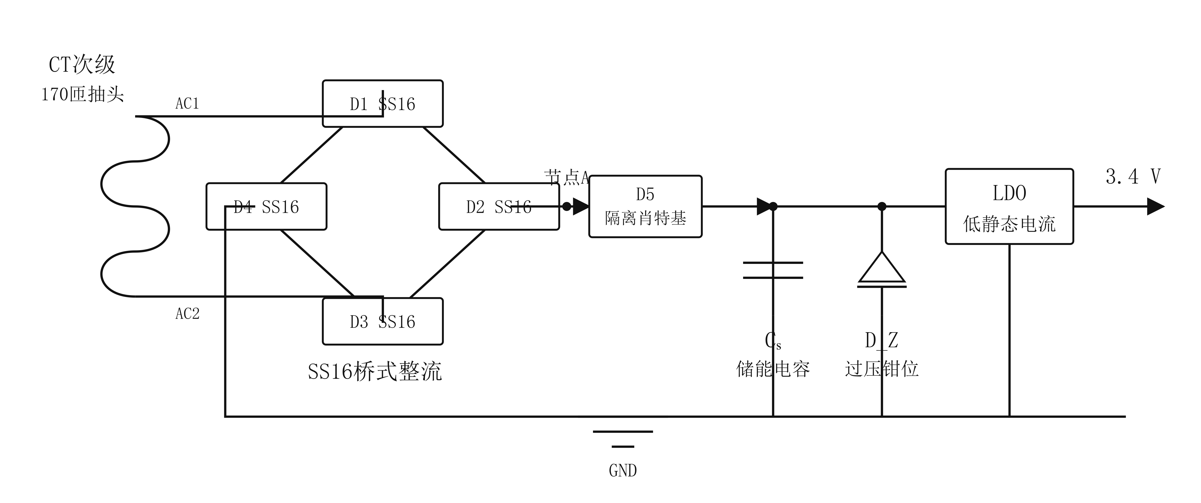
图4 整流电路

2．取电与传感分时控制状态
表4 取电与传感分时控制状态
工作状态 | PA26 | PA8 | MOS状态 | 能量与信号路径
空闲/取电 | 高 | 低 | 均关断 | 传感前端隔离，互感器输出全部用于整流储能
测量/传感 | 低 | 高 | 均导通 | 传感前端接入，储能电容独立维持系统供电

